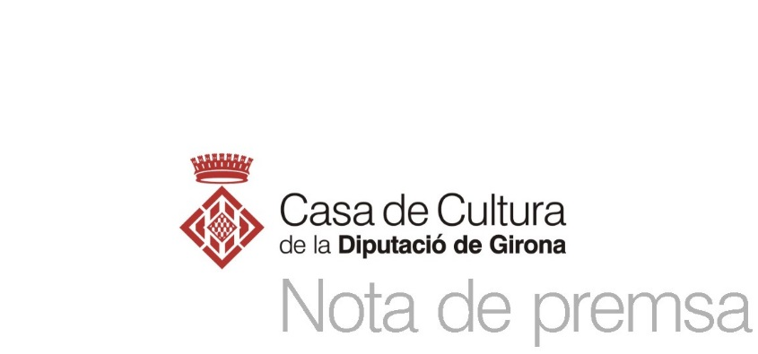

**El quartet gironí de música vocal 4GAMI guanyadors de la medalla de bronze del concurs Sabsbarbershop actuaran a la Casa de Cultura de la Diputació de Girona**

* *El quartet gironí format al Cor de Cambra de la Diputació de Girona i al Conservatori de Música de Girona actuaran el proper divendres 26 d’abril a l’Auditori Josep Viader*

# Girona, abril 2019

Els components de 4GAMI es van conèixer al Cor de de Cambra de la Diputació de Girona i es van formar com a quartet vocal mixt el 2015, any en què van debutar en el programa de televisió *Oh happy day!* El **divendres 26 d’abril a les vuit del vespre** presenten a la Casa de Cultura de la Diputació de Girona el concert que porta per títol “El cicle de la vida”.

Aquest mes d’abril la formació gironina va quedar en primera posició en la categoria de cant i en tercera posició general a la convenció de *barbershop* organitzada per Spanish Associationo of Barbershop Singers que els hi permetrà participar a altres convencions europees d’aquest estil.

Els components de la formació (Albert Muñoz, Míriam Trias, Gemma Gonzalez i Iago Garcia) es van formar al Conservatori de Música de Girona. En aquesta ocasió presenten un espectacle dinàmic que combina diversos estils amb versions de cançons de rock&roll, jazz, swing i música tradicional, clàssica i moderna. Interpretaran peces tan conegudes com *My way,* de Frank Sinatra o *Que boig el món,* del grup del Vendrell Lax’n’busto.

Les **entrades** (3 €) es poden comprar anticipadament a la pàgina web de la Casa de Cultura ([www.casadecultura.cat](http://www.casadecultura.cat)) i Secretaria de dilluns a dijous de 9.30 a 17.30 h. A l’Auditori Josep Viader fins a 30 minuts abans de l’inici del concert, si no s’han exhaurit les entrades.

Si necessiteu fotografies de les formacions podeu demanar-les a: secretaria@casadecultura.org

**PROGRAMA**

C7.Divendres, 3 de maig

**Magalí Sare i Manel Fortià duo**

**Magalí Sare** (veu i percussions) i **Manel Fortià** (contrabaix i percussions)

Magalí Sare presenta el seu àlbum debut, *Cançons d’amor i dimonis.* Tot i que li encanta explicar històries i ficar-se dins la pell de personatges imaginaris, moltes de les cançons segueixen el fil de les seves experiències personals. D’una manera transparent, a vegades massa crua i també metafòrica, la Magalí ens explicarà aquestes vivències tant en anglès com en català. El 2012 formà el Quartet Mèlt, del qual n’és la soprano i ha realitzat gires arreu de Catalunya i Europa. Actualment fa col·laboracions amb artistes de renom de l’escena catalana com la pianista Clara Peya. En aquesta ocasió l’acompanya el contrabaixista cassanenc Manel Fortià.

C8.Divendres, 10 de maig

**Soroll blanc**

**Carol Duran** (veu, violí i loops), **Marta Roma** (violoncel i veu) i **Maribel Rivero** (contrabaix i veu)

*Soroll blanc*  són cançons compostes per Carol Duran que barregen l’intimisme i la força del pop amb l’energia del folk. Cançons que expliquen històries d’avui amb el regust d’ahir: històries crues, llegendes que reviuen al segle XXI, emocions que es desdibuixen. Un directe proper i fresc que barreja sense complexos la tradició i la contemporaneïtat. Cançons pròpies que es muden d’intimismes nu a l’energia del folk. Carol Duran ha format part de grups tan coneguts com La Carrau i Betzuca, i ha col·laborat amb Joan Dausà i els Tipus d’Interès, Pepet i Marieta, entre d’altres.

C9.Divendres, 17 de maig

**Beat voices**

**Berta Portabella (soprano), Loida Baró (mezzo), Jordi Mujal (tenor), Raimon Bonvehí (baríton) i David Sorribas (beat box)**

Beat Voices és un conjunt de cinc veusa cappella del Bages i Berguedà. El seu directe presenta un gran dinamisme amb un repertori eclèctic que inclou varietat d’arranjaments i composicions originals basades en artistes internacionals com Daft Punk o Avicii, però també amb temes propis com *Pintant,* un senzill que la formació va estrenar el setembre de 2018. Durant aquest primer any de vida ja han actuat en més de 15 escenaris arreu de Catalunya.

C10.Divendres, 24 de maig

**Josep Maria Escalona (orgue) i Andreu Badii (dansa)**

L’organista Josep Maria Escalona presenta un concert per a orgue i dansa amb obres del compositor alemany Johann Sebastian Bach. L’audició s’obrirà amb una transcripció que Bach va fer per a l’obra *Concert en la menor, BWN 593* d’Antoni Vivaldi. L’espectacle es complementa a través de la dansa amb la interpretació del ballarí Andreu Badii, membre de la companyia Ex Nihilio i entre 2003 i 2005 de la companyia de ballet neoclàssic de Buenos Aires. Escalona és professor d’orgue i d’harmònium del Conservatori de Girona i organista de la catedral de Barcelona.

C11.Divendres, 31 de maig

**Marta Pérez**

**Marta Pérez (veu) i Jordi Bastida (guitarra)**

La cantant i compositora Marta Pérez posa punt i final al rodatge del seu primer disc en solitari, *Punctual,* per centrar-se en la preparació d’un nou treball que veurà la llum la propera tardor. L’intèrpret de Cassà de la Selva revisarà les cançons *puntuals* que l’han acompanyat tot aquest temps i també ens presentarà algun nou tema. L’acompanyarà el guitarrista i productor Jordi Bastida (Els Pets, Carlos Sadness), amb qui ha treballat i col·laborat des dels inicis del seu projecte en solitari.